**Консультация для родителей**

**Тема: «Правила безопасности для детей. Безопасность на дорогах»**

Переходя улицу, всегда надо смотреть сначала налево, а дойдя до середины дороги - направо.

1. Переходить улицу можно только по пешеходным переходам. Они обозначаются специальным знаком « Пешеходный переход»
2. Если нет подземного перехода, ты должен пользоваться переходом со светофором.
3. Вне населенных пунктов детям разрешается идти только с взрослыми по краю навстречу машинам.
4. Если твои родители забыли, с какой стороны нужно обходить автобус, трамвай, можешь им напомнить, что эти транспортные средства опасно обходить как спереди, так и сзади. Надо дойти до ближайшего пешеходного перехода и по нему перейти улицу.
5. Ни в коем случае нельзя выбегать на дорогу. Перед дорогой надо остановиться.
6. Нельзя играть на проезжей части дороги и на тротуаре.
7. Безопаснее всего переходить улицу с группой с группой пешеходов.

**Рекомендации для родителей**

**1. При движении по тротуару:**

- придерживайтесь правой стороны тротуара;

- не ведите ребенка по краю тротуара: взрослый должен находиться со стороны проезжей части;

**2. Готовясь перейти дорогу:**

- остановитесь или замедлите движение, осмотрите проезжую часть;

- привлеките ребенка к наблюдению за обстановкой на дороге;

- подчеркивайте свои движения: поворот головы для осмотра улицы, остановку для осмотра дороги, остановку для пропуска автомобилей;

- учите ребенка различать приближающиеся транспортные средства;

- не стойте с ребенком на краю тротуара, так как при проезде транспортного средство может зацепить, сбить, наехать задними колесами;

- неоднократно показывайте ребенку, как транспортное средство останавливается у перехода, как оно движется по инерции.

**3. При выходе из дома:**

- сразу обратите внимание ребенка на движение транспортных средств у подъезда и вместе посмотрите, не приближается ли к вам автомобиль, мотоцикл, мопед, велосипед;

- если у подъезда стоят транспортные средства или растут деревья, закрывающие обзор, приостановите свое движение и оглянитесь нет ли за препятствием опасности.

**4. При ожидании общественного транспорта:**

- стойте вместе с детьми только на посадочных площадках, а при их отсутствии на тротуаре или обочине.

**5. При переходе проезжей части:**

- переходите дорогу только по пешеходным переходам или на перекрестках по отмеченной линии зебре, иначе ребенок привыкнет переходить где придется;

- не спешите и не бегите; переходите дорогу всегда размеренным шагом;

- не переходите дорогу наискосок; подчеркивайте, показывайте и рассказывайте ребенку каждый раз, что идете строго поперек улицы, что это делается для лучшего наблюдения за авто-, мот транспортными средствами;

- не торопитесь переходить дорогу, если на другой стороне вы увидели друзей, родственников, знакомых. Не спешите и не бегите к ним, внушите ребенку, что это опасно;

- не начинайте переходить улицу, по которой редко проезжает транспорт, не посмотрев вокруг;

- объясните ребенку, что автомобили могут неожиданно выехать из переулка, со двора дома;

**6. При посадке и высадке из общественного транспорта:**

- выходите впереди ребенка, так как малыш может упасть, а ребенок постарше может выбежать из-за стоящего транспорта на проезжую часть;

- подходите для посадки к двери транспортного средства только после полной остановки: ребенок, как и взрослый, может оступиться и попасть под колеса;

- не садитесь в общественный транспорт в последний момент при его отправлении; особую опасность представляет передняя дверь, так как можно попасть под колеса транспортного средства;

- научите ребенка быть внимательным в зоне остановке особо опасном месте для него: стоящий автобус сокращает обзор дороги в этой зоне.

**7. При движении автомобиля:**

- приучайте детей сидеть в автомобиле только на заднем сиденье; не разрешайте сидеть рядом с водителем, если переднее сиденье не оборудовано детским креслом;

- не разрешайте малолетнему ребенку во время движения стоять на заднем сиденье: при столкновении или внезапной остановке он может перелететь через спинку сиденья и удариться о переднее стекло;

- не разрешайте детям находиться в автомобиле без присмотра.

**Памятка для родителей: Безопасные шаги на пути к безопасности на дороге.**

Что должны знать родители о своем ребенке?

**В 3-4 года** ребенок может отличить движущуюся машину от стоящей, но он уверен, что машина останавливается мгновенно.

**В 6 лет-** боковым зрением он видит примерно 2/3 того, что видят взрослые; не умеет определить, что движется быстрее: велосипед или спортивная машина; не умеет правильно распределять внимание и отделять существенное от незначительного.

**В 7 лет-** более уверенно отличать правую сторону дорогу от левой.

величиной предмета, его удаленностью и временем *(чем ближе автомобиль, тем он больше)*.

**Консультация для родителей первой младшей группы**

**«Адаптация детей к условиям детского сада»**

 При поступлении в дошкольное образовательное учреждение все дети проходят через адаптационный период.

**Адаптация**– это сложный процесс приспособления организма, который происходит на разных уровнях: физиологическом, социальном, психологическом.

**Выделяют два вида адаптации:**

**1**.Биологическая адаптация –это перестройка физиологических систем организма, обеспечивающая приспособление к новым условиям. Именно при биологической адаптации возникает снижение защитных функций организма, вследствие чего дети могут начать болеть, чаще, чем это было тогда, когда они находились дома. Но все это временно, как только организм привыкнет к изменениям все это пройдет.

**2.** Социальная адаптация – это перестройка своей жизни, привычек под   новые условия.

**С какими трудностями могут столкнуться родители, когда дети начинают посещать детский сад**

 - повышенная плаксивость.

 -капризность.

 - нервозность.

 - резкая смена настроения.

 - появление вредных привычек (сосать палец, брать в рот разные предметы, что-то накручивать и т.п.).

- изменение поведения и привычек детей.

**Факторы, от которых зависит течение адаптационного периода**

1.     Возраст

2.    Состояние здоровья.

3.    Уровень развития.

4.    Умение общаться со взрослыми и сверстниками.

5.    Форсированность предметной и игровой деятельности.

6.    Приближенность домашнего режима к режиму детского сада.

**Причины тяжелой адаптации к условиям ДОУ**

1.    Отсутствие в семье режима, совпадающего с режимом детского сада.

2.    Наличие у ребенка своеобразных привычек.

3.    Неумение занять себя игрушкой.

4.    Несформированность элементарных культурно-гигиенических навыков.

5.    Отсутствие опыта общения с незнакомыми людьми.

**Как подготовить ребенка к посещению детского сада?**

  Нужно заранее рассказать ребенку о том, что такое детский сад, зачем туда ходят дети. Что интересного его ждет при посещении детского сада. Например: “Детский сад это такой красивый, большой дом, куда ходят дети, пока мамы и папы работают, Утром их приводят в детский сад, а вечером забирают. В нем много игрушек, добрые воспитатели, которые играют с ними, рассказывают и читают сказки. В садик ходят дети, с которыми ты будешь играть, там много разных игрушек. В садике очень интересно и весело”. Можно использовать рассказы из своей жизни, о том, как вы ходили в детский сад.

 Подготовить к расставанию с мамой. Можно оставлять ненадолго с другими родственниками. При этом подчеркивая, что мама ушла по делам и обязательно придет.

Построить режим дня приближенный к режиму дня детского сада. Делать это надо не за несколько дней до начала посещения ДОУ, а как минимум за 2 недели. (7:30 – подъем, умывание, одевание; 8:10 – крайнее время для прихода в сад; 8:30 – завтрак, 10:30 – прогулка, 12:00 – возвращение с прогулки, 12:15 – обед, 13:00 – 15:00 – дневной сон, 15:30 – полдник, 17.30 – ужин).  Для того чтобы легко встать утром, лучше лечь не позже 20:30.

Рацион питания так же должен быть приближен к меню детского сада. Если ребенок видит на тарелке более менее привычную пищу, он быстрее начинает кушать в саду, а еда и питье – это залог более уравновешенного состояния. Основу рациона составляют каши, творожные запеканки и сырники, омлет, различные котлеты (мясные, куриные и рыбные), тушеные овощи и, конечно супы.

Приучение к самостоятельности – создайте условия, чтобы он мог самостоятельно одеваться и умываться для этого посмотрите, чтобы его одежда была удобна для самостоятельного одевания – не было много пуговиц и завязок. Кроме этого приучайте ребенка при раздевании аккуратно складывать вещи, для этого можно поставить рядом с кроваткой стульчик, на который он будет вещать свою одежду. Также проследите, чтобы все, чем пользуется ребенок, зубная щетка, одежда, обувь, находилась так, чтобы ребенок мог самостоятельно ее достать. Стимулируйте ребенка к самостоятельности, одно одели вместе другое он сам.

Выработка культурно-гигиенических навыков – мытье рук, вытирание рук и лица, пользование индивидуальными предметами гигиены (носовой платок, полотенце), опрятно есть.

У детей до 3-х лет только формируется умение общаться со сверстниками, совместно играть с ними, в этом возрасте взаимодействие со сверстниками идет не вместе, а рядом, параллельно. Поэтому учитывая, что ребенок, приходя в детский сад, попадает в окружение сверстников нужно научить ребенка играть в окружении детей. Для этого посещайте детские площадки, где ребенок может играть с другими детьми, научите его совместно пользоваться игрушками.

При начале посещения детского сада нужно обязательно рассказать воспитателю о привычках ребенка, об особенностях поведения, т. е как можно больше дать информации о ребенке. Не оставлять ребенка первые дни не больше чем на 2-3 часа. Учтите, что дети будут уставать, не только морально, но и физически, т.к все это взаимосвязано – поэтому постарайтесь создать дома спокойную обстановку, чтобы ребенок мог находиться в тишине. Избегайте посещений публичных мест, большого скопления людей.

Никогда не говорите при ребенке о том, что ему скоро предстоит пойти в детский сад, и вы очень этим обеспокоены - как он там будет один, смогут ли ему уделять внимание воспитатели, будут ли они добрые и т.п.

**Не делайте ошибок!!!**

1. Нельзя наказывать или сердиться на малыша за то, что он плачет при расставании или дома при упоминании необходимости идти в сад. Лучше еще раз напомните, что вы обязательно придете.
2. Нельзя пугать детским садом («Вот будешь плохо себя вести, опять в детский сад пойдешь!»). Место, которым пугают, никогда не станет ни любимым, ни безопасным.
3. Нельзя плохо отзываться о воспитателях и саде при ребенке.
4. Нельзя обманывать ребенка, говоря, что вы придете очень скоро, если малышу, предстоит оставаться в садике на весь день. Пусть лучше он знает, что мама придет не скоро, чем будет ждать ее целый день.

**Консультация для родителей. Тема «Ребенок и книга»**

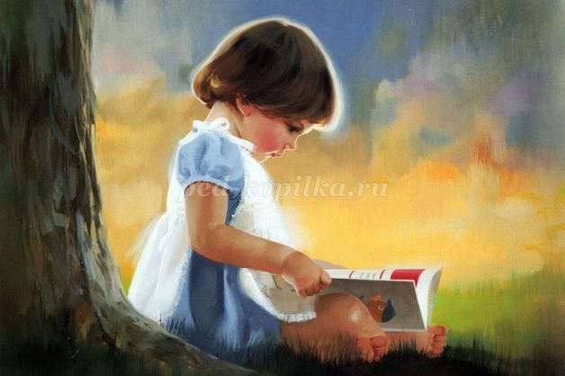

***Автор:****Орехова Вера Александровна, воспитатель МБДОУ «Детский сад общеразвивающего вида № 125», г. Воронеж*  
**Описание:** данный материал будет интересен педагогам для проведения консультаций и работы с родителями.  
**Цель:**   
Приобщение родителей к развитию у детей интереса к книгам и чтению художественной литературы.  
**Вопросы для обсуждения:**  
1. Что такое книга? Значимость чтения для ребенка.  
2. Рекомендации по приобретению литературы.  
3. Советы для родителей.  
  
***Книга***– это неотъемлемая часть воспитания ребенка. С ее помощью он сможет найти ответы на интересующие его вопросы, познавать мир и самого себя, переживать истории героев, фантазировать развитие дальнейших событий того или иного произведения.



***Книга-это воспитатель человеческих душ.*** Малыш растет, а это значит, что каждый день его ждет все больше новых впечатлений, он активно познает мир и совершает множество открытий. Получает все больше разнообразной информации необходимой ему для дальнейшего правильного физического, психического и умственного развития. Новые знания дети получают от окружающих их людей, в первую очередь от родителей , а также из книг.  
Не секрет, что современные дети мало читают, предпочитая книгу просмотру телепрограмм и видеофильмов, компьютерным фильмам. Эта печальная реальность должна заставить нас родителей задуматься и попытаться, как то исправить положение вещей.  
С самого маленького возраста малышам нужно читать как можно больше книг. Очень важно, чтобы он полюбил это занятие. Книга может заинтересовать, как мальчишек, так и девчонок, главное найти такой вариант, который понравится ребенку.  
Учеными установлено, что ребенок, которому систематически читают, накапливает богатый словарный запас.   
Читая вместе с мамой, ребенок активно развивает воображение и память.  
Именно чтение выполняет не только познавательную, эстетическую, но и воспитательную функцию. Поэтому, родителям необходимо читать детям книжки с раннего детства.

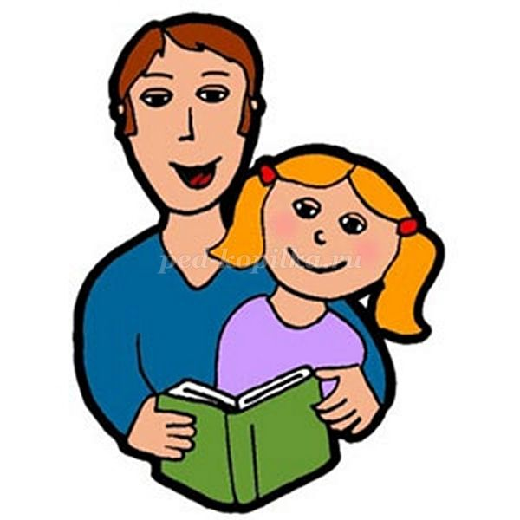

Разнообразие детских книг удивляет, но не всегда радует. Важно помнить, что в любой книге, в том числе и детской, самое главное-содержание.  
  
**Рекомендации по приобретению литературы:**  
  
**1.** Дети 2-3 лет любят книги с крупными картинками, любят их  
рассматривать. Тут на помощь приходят русские народные сказки: «Репка», «Колобок», «Курочка-Ряба», «Теремок».  
Маленькому ребенку всегда легче воспринимать рассказ, чем чтение. Поэтому рассказывайте ему сказки своими словами и одновременно рассматривайте картинки к книжке.  
На третьем году жизни словарный запас быстро увеличивается, и ребенку можно уже читать стихотворения. Познакомьте с творчеством А. Барто, З. Александровой.

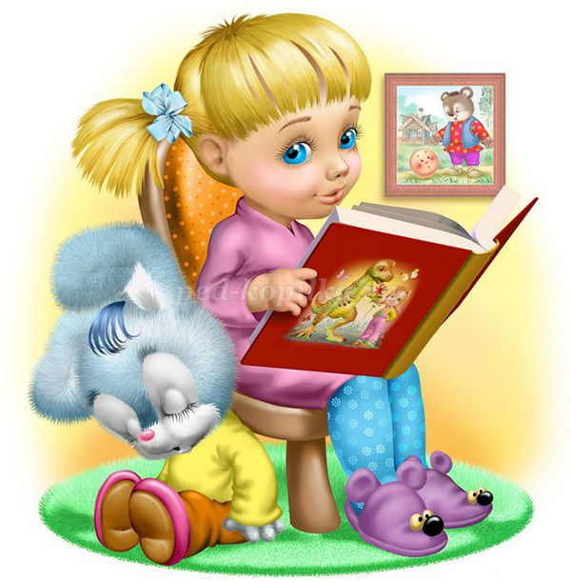

**2.** У детей 4-5 лет происходит активизация словарного запаса, идет  
развитие связной речи. Читая ребенку литературные произведения, нужно обращать внимание на отдельные слова и выражения. Можно учить пересказывать короткие тексты русских народных сказок. Потихоньку приступайте к заучиванию стихотворений.  
В этом возрасте можно знакомить ребенка со сказками зарубежных авторов, с богатырскими народными сказками, с рассказами о природе и животных, с творчеством К. Чуковского.

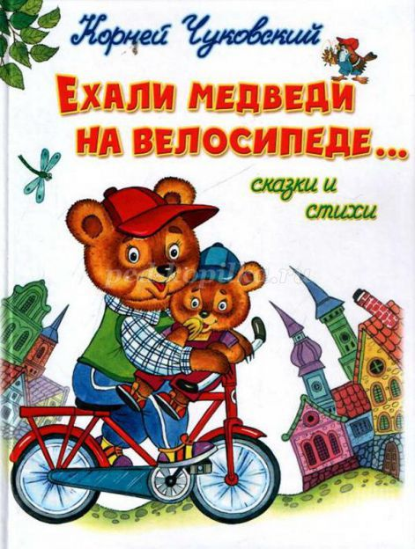

**3.** Для детей 6-7 лет среди всех жанров художественной литературы на первом месте всё еще сказки, только к народным добавляются и авторские. Поэтому их можно познакомить с творчеством Эдуарда Успенского, со смешными рассказами Н. Носова.  
Детям 6-7 лет следует покупать яркие книги с крупным шрифтом и множеством красивых картинок, сюжет книги должен быть интересным, чтобы ребенку захотелось дочитать до конца. Книга в таком возрасте должна доставлять удовольствие. Выбирая книгу, обращайте внимание на количество диалогов в произведениях, ведь вы сможете читать по ролям.

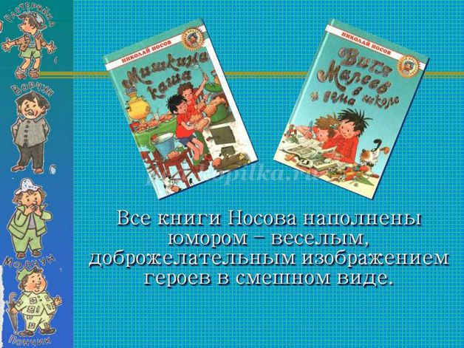

**Для того чтобы ребенок полюбил книгу, родителям нужно сильно потрудиться.**

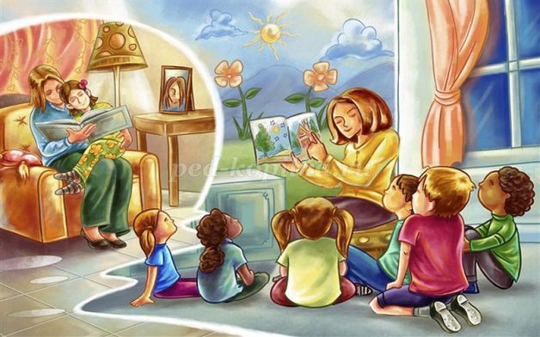

***Советы для родителей.***  
• Чаще говорите о ценности книги;  
• Воспитывайте бережное отношение к книге, демонстрируя книжные реликвии своей семьи;  
• Вы главный пример для ребенка, и если хотите, чтобы ваш ребенок читал, значит, стоит тоже некоторое время проводить с книгой;  
• Посещайте вместе библиотеку, книжные магазины;  
• Покупайте книги яркие по оформлению и интересные по содержанию;  
• Радуйтесь успехам ребенка, а на ошибки не заостряйте внимание;  
• Обсуждайте прочитанную книгу среди членов семьи;  
• Рассказывайте ребенку об авторе прочитанной книги;  
• Чаще устраивайте семейные чтения.  
  
**Чтение для детей должно стать ежедневной привычкой, стать необходимостью.**

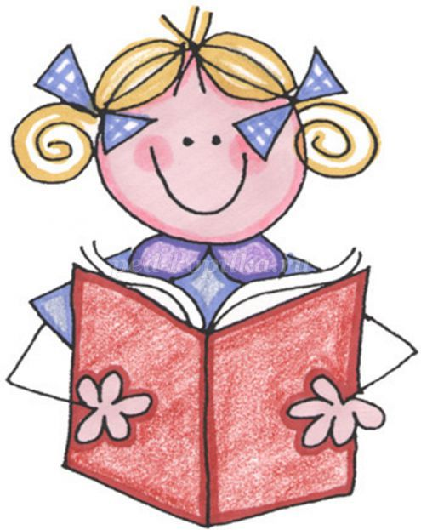

*Приходит книга в дом любой.  
Коснись её страниц,  
Заговорит она с тобой  
Про жизнь зверей и птиц.  
  
Увидишь ты разливы рек,  
Услышишь конский топот  
Придут к тебе и Чук, и Гек,  
Тимур и дядя Стёпа.  
  
Ей вьюга злая не страшна  
И не страшна распутица  
С тобой беседует она,  
Как умная попутчица.  
  
Ну, а взгрустнется вдруг,  
Не огорчайся слишком:  
Как самый лучший верный друг  
Развеет скуку книжка. (Аркадий Марков)*

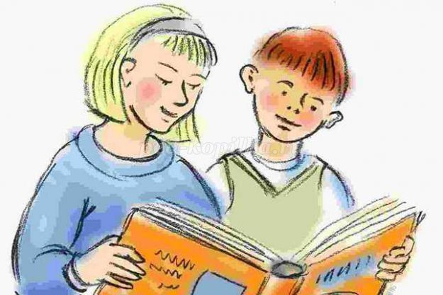

***Совместным чтением вы открываете для своего ребенка интересный и красочный литературный мир. И помните, таким простым способом вы дарите своему ребенку огромное количество счастья и любви.***

**Роль книги в жизни человека**

С раннего детства человек знакомится с книгами. Они будут сопровождать его всю жизнь. Они будут его постоянными спутниками, помогут разобраться в трудных вопросах, решить важнейшие жизненные проблемы.

Книга. Она открывает нам окно в новый неизведанный мир. Этот мир заманчивый, он зовёт нас в свои бескрайние просторы. Важна любая книга, какой бы области она не была.

Историческая – расскажет нам о наших предках, войнах, восстаниях… И с расстояния прошлых лет мы посмотрим на настоящее, лучше оценим и поймём его. Эта книга станет нам путеводителем в века, в которые только она знает дорогу.

Сидя за школьной партой, мы постоянно сталкиваемся с научной литературой. Книги по физике, химии, биологии становятся нашими справочниками. Они молчаливы, но сколько тайн содержат в себе и с радостью они делятся с нами своим содержанием! Нам только надо научиться читать их и брать самое ценное.

Художественная книга заставляет нас совершать удивительные путешествия в свой мир. Мы переживаем вместе с героями, радуемся их счастью, страдаем вместе с ними и ждём благополучного конца.

Книга учит нас быть добрее, мягче друг к другу, учит милосердию, сочувствию. Она становится нашим верным другом в сложный момент, когда надо найти то единственное решение, которое поможет выйти из сложившейся ситуации.

Книга! Это действительно надёжный друг. С любым вопросом можно обратиться к ней. Ведь существует и справочная литература, различные словари, энциклопедии. Они наши незаменимые помошники.

Велика роль книги в жизни человека. Без неё были бы невозможны ни образование, ни культура нашего общества. Именно книга хранит в себе всё то, что накопило человечество за все века своего существования в различных областях. Почаще приходите в храм книги – библиотеку, и там вам вновь откроется прекрасный и восхитительный мир!